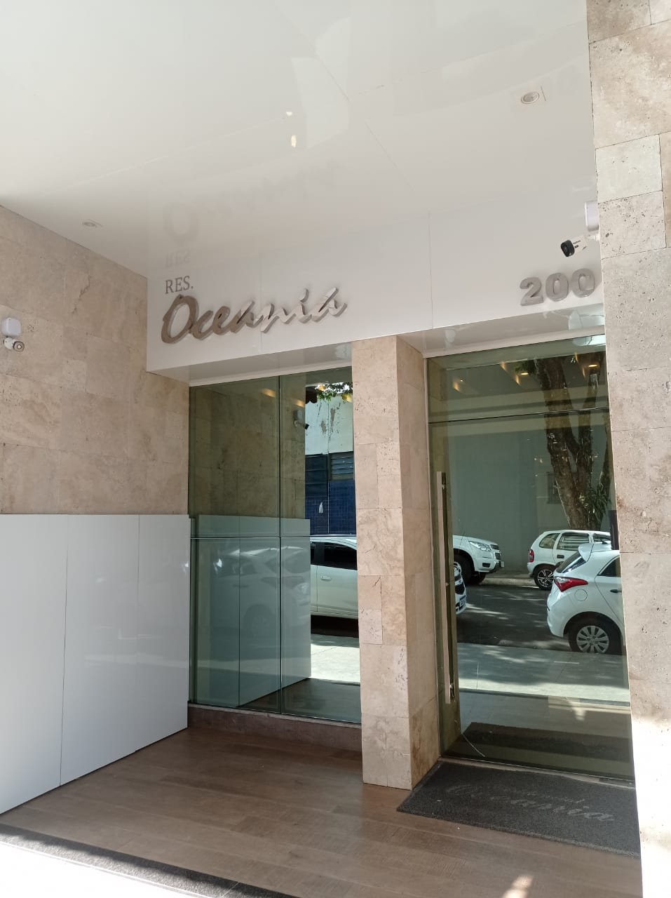
Aluga - Apartamento
Edifício Oceania
Rua Piratininga nº200 apto 604

Cozinha
Lavanderia
Sala de Star/ Sala de jantar
Sacada com churrasqueira
2 quartos sendo uma suíte
W.C social
Garagem
Tela de proteção

R$750,00
Condomínio + ou - 390,00

